МИНИСТЕРСТВО ОБРАЗОВАНИЯ РЕСПУБЛИКИ БЕЛАРУСЬ

Учреждение образования   
«Гомельский государственный университет имени Франциска Скорины»

Факультет физики и информационных технологий

Кафедра общей физики

ОТЧЕТ по лабораторной работе №7

по теме «Ошибки идентификации уязвимостей ОС Windows»

Выполнил:

Студент группы МС-32 ________________ Малеваный М.А.

(подпись)

Проверил:

Старший преподаватель ________________ Грищенко В.В.

(подпись)

Гомель 2022

**Лабораторная работа №7**

***Цель работы:*** обучение основным методам и средствам сканирования уязвимостей ОС Windows.

**Постановка задачи:** Выполнить идентификацию уязвимостей ОС Windows сервера S2 с использованием сканера безопасности XSpider.

**Шаг 1.** Создать профиль «Сканирование Windows». Список портов ограничить значениями 135, 139, 445. В разделе «Сканер UDPсервисов» выбрать «Сканировать UDP-порты» и указать порты служб NTP, Microsoft RPC и NetBIOS Name. Отключить подбор учетных записей. Запустить анализатор протоколов tcpdump или wireshark.

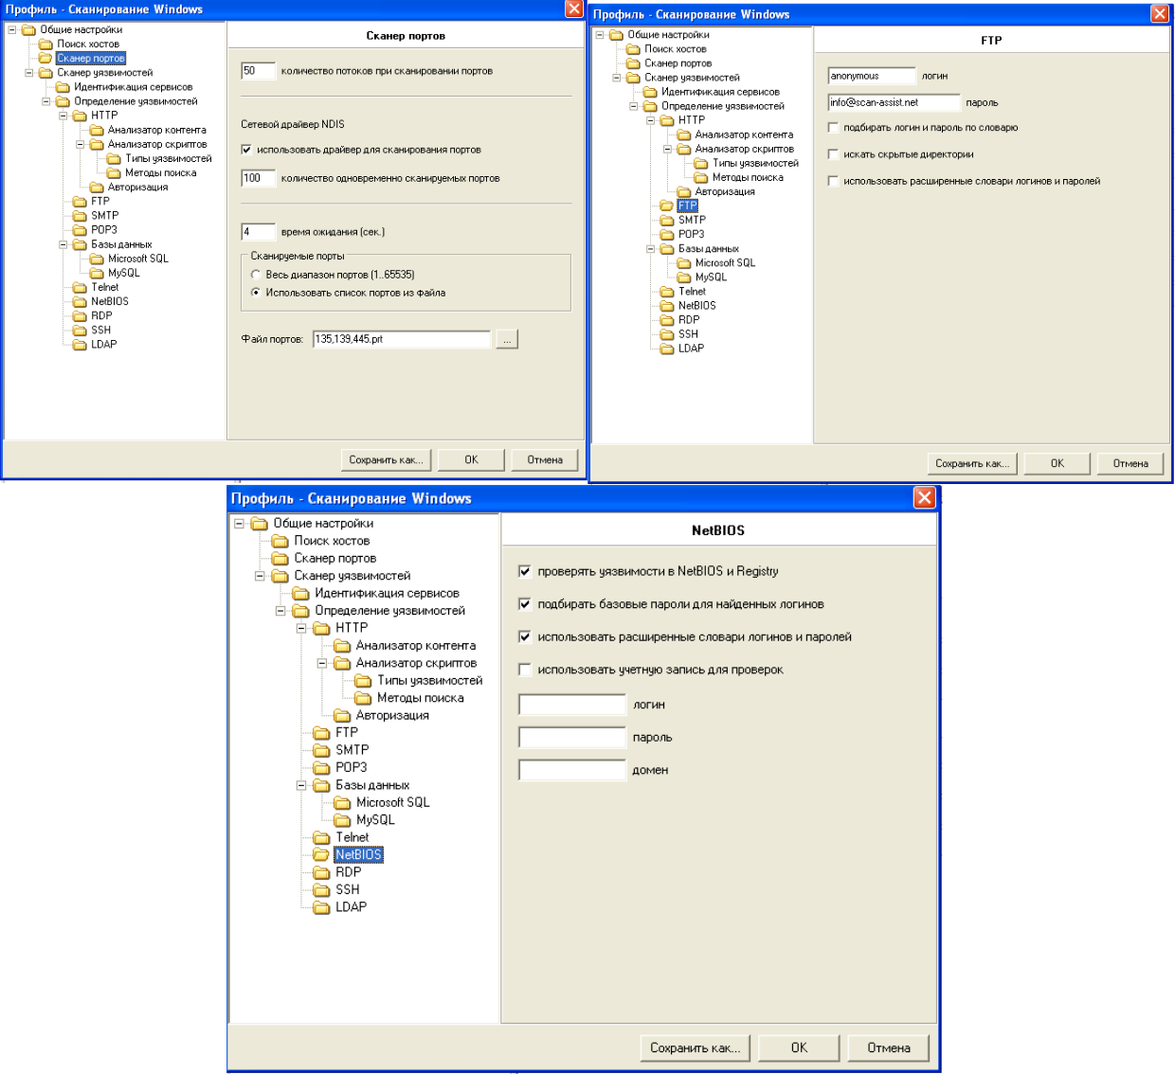

**Шаг 2.** Создать задачу «Сканирование Windows», указать сервер S2 в качестве объекта сканирования. Выполнить сканирование, проанализировать результаты. Просмотреть трассировку сканирования.

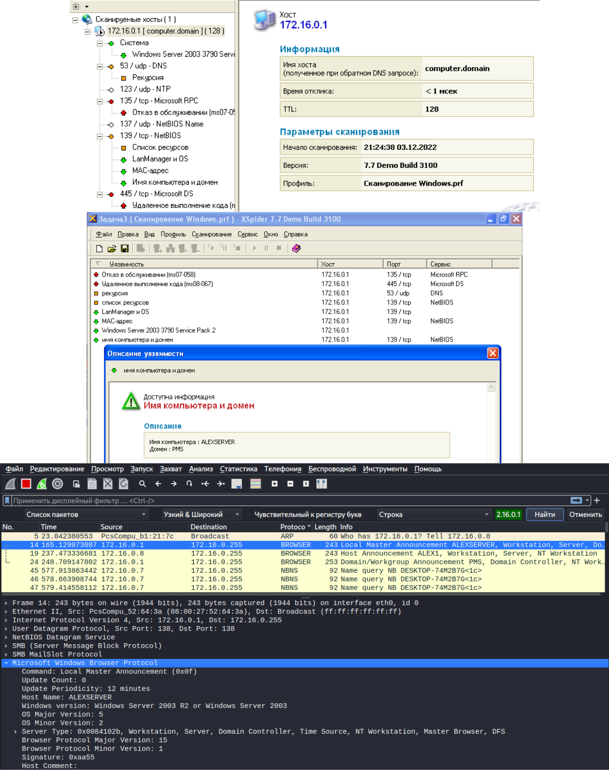

**Вывод:** в ходе лабораторной работы были изучены методы и средства сканирования уязвимостей ОС Windows, выполнена идентификация уязвимостей ОС Windows сервера S2 с использованием сканера безопасности XSpider.